SOPTIM Azubi gehört zu den Besten in NRW
Aachen, 09. Dezember 2013.

Jedes Jahr werden von den Industrie- und Handelskammern in Nordrhein-Westfalen die besten Auszubildenden geehrt. Die diesjährige Ehrung wird unter dem Motto „a star is born“ von der IHK Lippe ausgerichtet.

Die SOPTIM AG ist stolz, dass in diesem Jahr einer unserer SOPTIM Nachwuchskräfte in seinem Ausbildungsbereich zu den Landesbesten zählt: Raphael Roeling. Anfang 2013 beendete er seine auf 18 Monate verkürzte Ausbildung zum Fachinformatiker Anwendungsentwicklung und arbeitet seitdem als Softwareentwickler an der Entwicklung der SOPTIM Energy:Suite. Mit einem Notendurchschnitt von 1,1 wurde er bereits als Jahrgangsbester der IHK Aachen geehrt. Am 29.11.2013 wurde er auch zur Landesbestenehrung in der Lipperlandhalle in Lemgo eingeladen und für seine hervorragenden Leistungen belohnt.
Zu diesem Event waren rund 900 Gäste aus ganz Nordrhein-Westfalen vor Ort. Darunter befinden sich die Preisträger, deren Angehörige und Unternehmensvertreter sowie wichtige Vertreter aus Politik, Wirtschaft und den Medien. Geehrt wurden die besten aller IHK Absolventen, die eine bestimmte Punktzahl in ihren jeweiligen Prüfungen erreichten. Das waren in diesem Jahr 0,3 % und entspricht 287 Azubis über alle deutschen Kammern.

Auch der Technologie-Vorstand der SOPTIM AG, Dr. Heiner Halbach, lässt sich dieses Ereignis nicht entgehen und begleitet seinen Schützling an diesem besonderen Tag: „Wir freuen uns sehr über den Erfolg von Raphael. Solche Talente müssen gefördert werden und dabei bieten wir die nötige Unterstützung. Wir sind sehr froh darüber, dass Raphael uns auch weiterhin als Softwareentwickler im Bereich Konzeption und Innovation erhalten bleibt.“

Seit über 15 Jahren bildet die SOPTIM AG bereits Nachwuchskräfte für die Entwicklung neuer Softwarelösungen in der Energiewirtschaft aus. Momentan sind 10 Auszubildende für die Berufe
mathematisch-technische/r Softwareentwickler/-in (MATSE), Fachinformatiker/-in Systemintegration (FISI), Fachinformatiker/-in Anwendungs-entwicklung (FIAE) und Fachinformatiker/-in Anwendungsentwicklung (FIAE SWITCH) beschäftigt.

1.933 Zeichen (inkl. Leerzeichen)

Die SOPTIM AG begleitet seit 1971 ihre Kunden kompetent und verlässlich. Vom reinen IT-Dienstleister hat sich SOPTIM zu einem integralen Bestandteil der Energiewirtschaft entwickelt. SOPTIM liefert Lösungen für alle Marktrollen und stellt hierfür Lösungen für alle Prozesse bereit. Zum Kerngeschäft gehören Produktlösungen, Individuallösungen und Beratungsleistungen – letztere werden durch das Tochterunternehmen sbc soptim business consult GmbH angeboten. Dabei richtet sich der Fokus klar und ausschliesslich auf die Belange der energiewirtschaftlichen Branche. Im abgeschlossenen Geschäftsjahr 2012/2013 erzielte die SOPTIM AG mit 290 Mitarbeitern einen Umsatz von 24 Mio. Euro. Seit der Firmengründung ist SOPTIM in Aachen ansässig. 1991 wurde die Niederlassung Essen, 2010 ein Büro in München, 2012 eine Tochter-gesellschaft in der Schweiz gegründet.

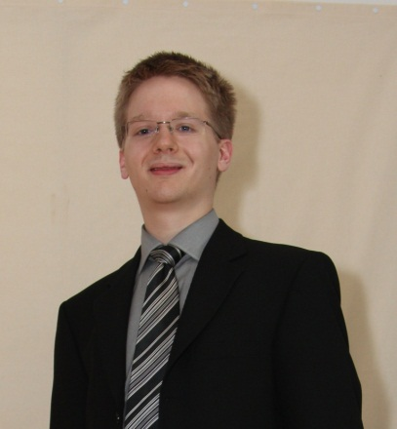
Raphael Roeling, Softwareentwickler im Bereich Konzeption und Innovation
Auf Anfrage senden wir Ihnen das Bildmaterial gerne in hochauflösender Qualität zu.

Weitere Informationen:
SOPTIM AG
Stephanie Lemken
Öffentlichkeitsarbeit
Im Süsterfeld 5 - 7
52072 Aachen
Tel.: 0241 89491-4111
Fax: 0241 89491-4109
E-Mail: stephanie.lemken@soptim.de
Internet: www.soptim.de

